Режим двигательной активности детей в период самоизоляции
Материалы по итогам он-лайн встречи с родителями 17.04.2020
Подготовлены педагогом-психологом Н.В. Алексеевой

Маленькие дети не умеют владеть собой и своим поведением. Эта их особенность причиняет много неприятностей родителям и воспитателям. Обычно взрослые пытаются воспитывать детей прямыми указаниями и наставлениями: "Не шуми", "Не сори", "Веди себя прилично". Но это не помогает. Дети все равно шумят, сорят и ведут себя "неприлично". Словесные методы совершенно бессильны в воспитании дошкольников. Для них гораздо более подходят другие методы.
- Игра - традиционный, признанный метод воспитания маленьких детей. Если правила поведения, провозглашенные взрослыми, обычно плохо усваиваются детьми, то правила игры просто и естественно входят в их жизнь и становятся регулятором их деятельности.
- Сейчас много ответственных родителей, полагающих, что они должны максимально много вложить в ребёнка в детстве, чтобы дать отпрыску возможность полностью реализоваться в будущем. Их охватывает беспокойство, когда они видят, как ребёнок «бесцельно болтается» по квартире. Каждую минуту, когда ребёнок занимается чем-то своим, у родителей поднимается темное чувство вины. Оно бывает связано с тем, что они не могут загрузить ребёнка «на полную катушку». Не переживайте!!!
- Игры, в которые играют дети, привыкшие к одиноким играм с младенчества, — это игры познания мира.
- Когда мои дети жалуются, что им скучно, я радуюсь и… ничего не делаю. Вообще ничего.
- Почему радуюсь? Потому что не пройдёт и десяти минут, как дети придумают себе увлекательное занятие, следовательно, потренируют важные навыки — выдумку, смекалку, находчивость, сотрудничество и так далее.
- Скука — это прекрасное чувство! Она помогает нам найти энергию и заняться чем-нибудь важным/полезным/интересным.
- Важно понимать — если мы развлекаем заскучавшего ребёнка, мы учим его только потреблять развлечения. А это — самый тупиковый из всех возможных путей.
- Задача родителя здесь только одна — следить за безопасностью таких развлечений, и ничего более.
Карантинные правила:
- 1. Стараемся придерживаться распорядка дня (пусть это будет самой стабильной частью вашей жизни и это будет ослаблять тревогу в семье). Смещение на некоторое время допустимо, но последовательность – постоянная величина).
- 2. Даже, если ребенок просидит 4 часа у телевизора у мультфильмов (по его возрасту), а мы за это время успеем хоть немного отдохнуть - и вернёмся к нему адекватными - ничего страшного с ребёнком не случится. (Но, конечно, не каждый день !)
- 3. Аналогично, если ребенок не поест несколько дней супер-пупер полезной еды, а съест несколько раз пельмени и макароны - а взрослые смогут "выдохнуть" - будет очень хорошо.
- 4. Если мы не будем развлекать ребенка - он через время научится занимать себя сам - и научится наслаждаться, и быть творческим.
- 5. Заботимся о себе! (см.предыдущую презентацию на сайте)
- 6. Ребенок будет (может быть) в замкнутом пространстве более агрессивен и гиперактивен - он будет "в нас" - пытаться все 'это' сбросить. Наша мантра на время карантина (да и на все времена) - я-достаточно-хорошая-мать (отец), его поведение сейчас не связанно с моей родительской компетентностью.
- 7. Даже самому маленькому ребенку - с 3 лет - важно иметь свои обязанности в семье (варианты – поливаем цветы, моем посуду, вытираем пыль, готовим еду, причесываем папу/маму/кота).
- 8. У меня нет ответа: как детям обходиться без воздуха и свободного движения - это потребность здорового развития.
Что может помочь:
- 1. Проветривание, поддержание оптимальной влажности в помещении.
- 2. Если обстановка позволяет, прогулки на чистом воздухе, соблюдая правила гигиены!!! (для растущего и развивающегося мозга ребенка очень важны полноценные прогулки на свежем воздухе (а не походы по магазинам).
- 3. Для детей дошкольников желателен послеобеденный отдых (сон), поэтому создайте для этого все условия. Режимные моменты важны для мозга, поскольку эти процедуры настраивают мозг на определенный ритм, регулируют поведение и снижают детскую тревожность. Ритм, заданный извне, родителями, ДОУ, постепенно входит в привычку и является хорошей тренировкой лобных структур мозга, создания плановости и контролируемости поведения ребенка.
- 4. Вечерний ритуал – крайне важен, так как настраивает мозг на отдых, задает ему нормальные биоритмы, располагает к глубокому сну и восстановительным мозговым процессам. Ритуал: после ужина – спокойное чтение или обсуждение увиденного/сделанного за день. Нежелательны просмотры мультфильмов. Для снятия напряжения можно использовать спокойную классическую музыку струнного звучания. Нельзя использовать бурную, активирующую музыку. Хороший эффект для снятия напряжения дает ароматерапия. Помимо этого, важны водные процедуры (вечерний душ+ контрастные обливания, завершающиеся теплой водой или ванна, но не долго и не слишком горячая).
- 5. Сон – должен составлять не менее 9 часов в хорошо проветриваемой комнате.
- 6. Утро – должно быть активирующего типа. Пробуждение должно быть радостным и прогнозируемым. Хорошо ввести привычку начинать утро со стакана (хотя бы глотка) воды.
- 7. Старайтесь мыслить позитивно, обучайте этому ребенка. Дайте себе установку: «Я могу, я справлюсь», хорошо работает формула: «Дело сложное, но я постараюсь, и все получится хорошо».
- 8. Начинаем каждый день с совместной зарядки под ритмичную музыку.
- 9. Включаем в ежедневный комплекс упражнений элементы самомассажа, правильного дыхания (см. предыдущую презентацию).
- 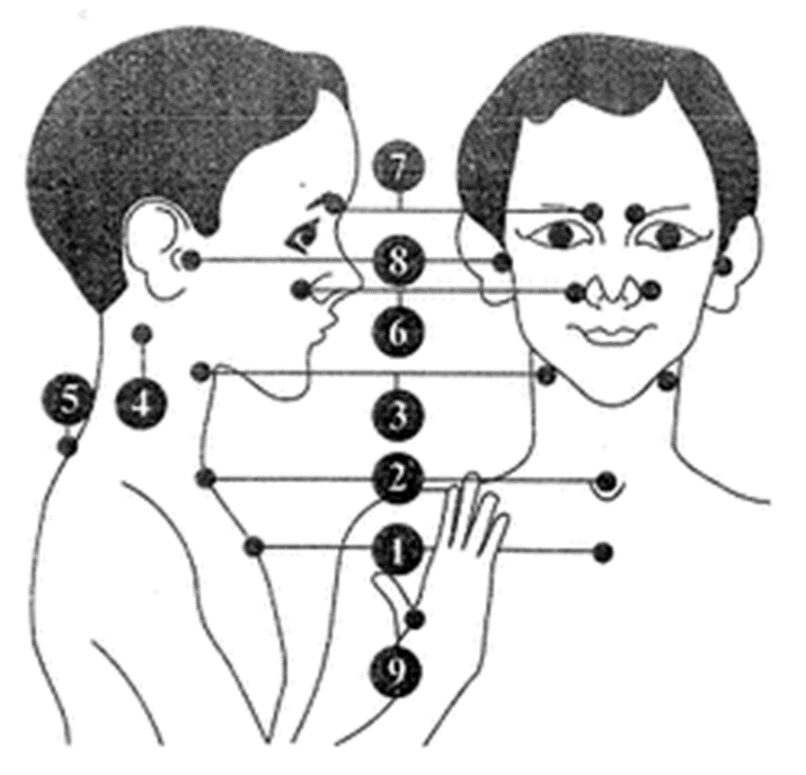
- Биологически активные точки (схема массажа по А.А. Уманской). Массируем не обязательно точечно, просто потираем эти зоны.
- точка 1 связана со слизистой трахеи, бронхов, а также с костным мозгом.
- При массаже этой зоны уменьшается кашель, улучшается кроветворение;
- точка 2 регулирует иммунные функции организма. Повышает сопротивляемость инфекционным заболеваниям;
- точка 3 контролирует химический состав крови и слизистую оболочку гортани;
- точка 4 — зона шеи связана с регулятором деятельности сосудов головы, шеи и туловища. Массаж этой точки нормализует работу вестибулярного аппарата. Эту точку следует массировать не вращательными, а только поступательными, надавливающими или вибрирующими движениями сверху вниз, так же, как и точку 5;
- точка 5 расположена в области 7-го шейного и 1-го грудного позвонка. Работа с ней дает разнообразные положительные эффекты, в том числе улучшение общего кровообращения, снижение раздражительности и чувствительности к аллергическим агентам;
- точка 6 — массаж этой точки улучшает кровоснабжение слизистых оболочек носа и гайморовой полости. Нос очищается, насморк проходит;
- точка 7 улучшается кровоснабжение в области глазного яблока и лобных отделов мозга;
- точка 8 — массаж воздействует на органы слуха и вестибулярный аппарат;
- точка 9 — массаж дает многосторонний эффект; снимаются отеки, нормализуются многие функции организма.

10. В течение дня делаем физкульт-минутки.
11. Игра «волшебный мешочек». Работаем с закрытыми глазами. Отрабатываем предметные образы-представления, сенсорные эталоны.
12. Игра для всей семьи «Чепуха». Берется лист бумаги, сверху первый игрок записывает ответ на вопрос «Кто?». Написать можно все, что угодно: поросенок, Кощей, Баба-Яга… Дальше лист бумаги с ответом загибается, чтобы нельзя было его прочесть, и сверху пишется вопрос, например, если мы писали «поросенок», то можно спросить: «Что съел?». Следующий игрок не зная, что написал предыдущий, отвечает на вопрос, например, так: «пирожок с начинкой», загибает бумажку и спрашивает, в свою очередь, уже о кулинарном изделии: «Из чего она была?». Предположим, что новый игрок пишет «из цветов». Далее – «Почему?». И ответ: «Потому, что было весело!». Количество вопросов-ответов можно устанавливать по желанию игроков. Смешная чепуха обнаруживается и прочитывается в конце игры, когда разворачивают листок. Наш короткий рассказ: поросенок съел пирожок с начинкой из цветов, потому что было весело. Хохот обеспечен!
- 13. «Дорисуй»
В этой игре нет победителей, но она прекрасно развивает творческое мышление. На бумаге рисуем произвольные фигуры, черточки, точки – некую абстракцию. Участники, проявляя фантазию, дорисовывают из этого какой-то сюжет.
- 14. ГРАФОМОТОРИКА, или весёлые уроки необычного рисования
- Работаем над пространственной ориентацией, координацией и с распределением тонуса мышц пальцев и руки. Приятным бонусом такой работы служит формирование умения у детей контроля над своими действиями и всегда (это важно!) отличное настроение!
- Сначала мы берём заготовки рисунков (см.ниже), обсуждаем будущий шедевр, подбираем материал (лучше всего подойдёт для такой работы гуашь) и цвет, а также выбираем инструмент. В простом варианте (для детей 4-5 лет или для детей с очень слабенькими ручками) лучше использовать ватную палочку. Задача ребёнка - просто наносить ровные красивые точки через одинаковые расстояния по линии рисунка (это важно! Обратите внимание, что рисунок сделан с помощью одной линии, которая рисуется без отрыва руки).
- Следующий уровень сложности (почти как в игре!) - это рисование с помощью медицинской пипетки)) да-да! Вы не ослышались) пипетка - это прекрасный инструмент для рисования. И совсем не простой! Это достаточно трудно для ребёнка: научиться наполнять пипетку яркой жидкостью, а потом по капелькам распределять краску на равном расстоянии друг от друга!
- 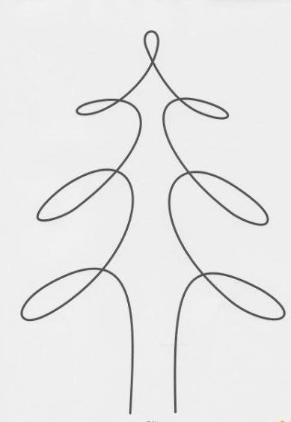
- 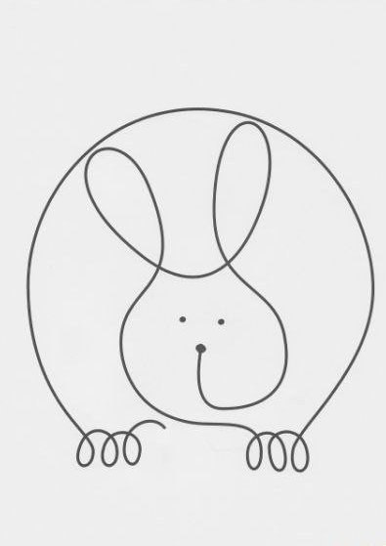

- 15. Игра «Что хотите, то берите, Да и нет — не говорите, Черного и белого — не называйте, О красном — не вспоминайте! Вы поедете на бал?..»
- Вспомнили игру из своего детства? Прекрасно, приступайте. Только не забывайте чередоваться, не только вы должны «ловить» ребенка, но и он вас. В эту игру можно играть всей семьей, моя посуду и стирая белье.
- Не вспомнили? Тогда объясняю. Один — спрашивает, остальные (их может быть много) — отвечают. Нельзя говорить: «да», «нет», «красное», «белое», «черное». Задача водящего — запутать играющих быстрыми вопросами и заставить их сказать одно из «запретных» слов. Тот, кто «проговорился», — становится водящим.

